**评委评标端操作手册**

黑龙江公共资源评标系统

2021年2月

**目录**

一、 评标端模块概述 2

1.1、 评标端页面 2

1.2、 评标准备 3

1.3、 清标 5

1.4、 形式、资审、响应性评审阶段 11

1.5、 经济、技术评审阶段 13

二、 评审结果 15

2.1、 最终排名 15

2.2、 评标报告编辑 15

2.3、 评委签章 17

2.4、 评标结束 18

2.5、 评标报告 19

2.6、 流标 19

2.7、 废标 20

# 评标端模块概述

## 评标端页面

**登陆页面：**

1. 打开评标端页面，点击最右边‘专家评委登陆’图标



2.如图显示两种登陆方法：

用户名登陆：使用用户名和密码登陆

证书key登陆：使用专家自己办理的CA锁进行登录（后续开放）



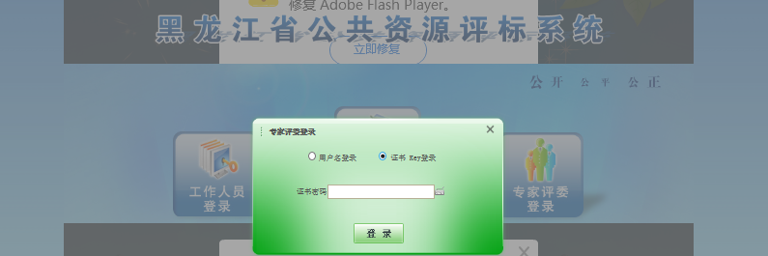

3.整体页面及审核流程见左侧列表

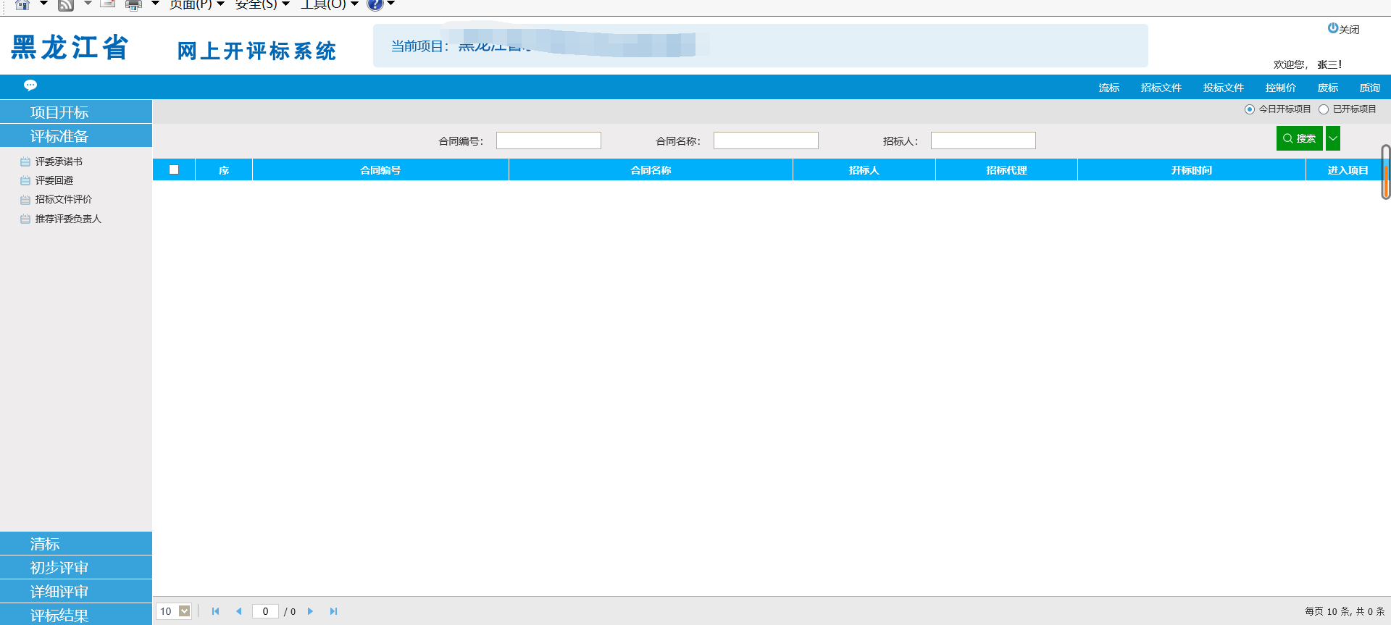

注：以上是房建综合评估法范本评标大体流程图。

## 1.2、 评标准备

1. 登陆进评标系统之后，在今日开标中可以找到今天评标专家所要评的标。

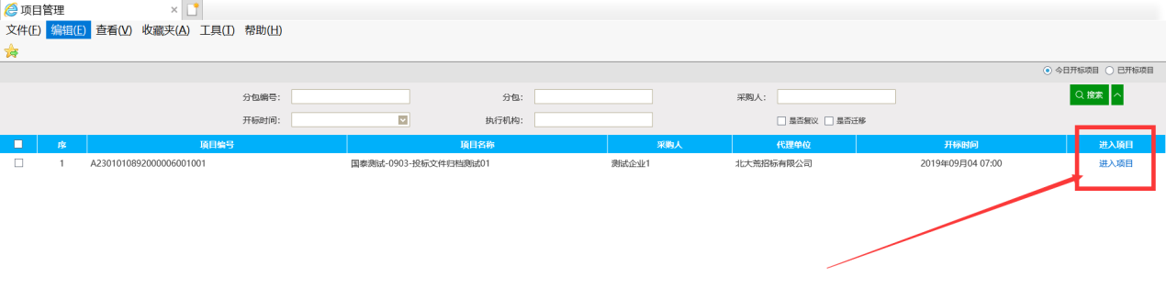

1. 点击‘进入项目’开始对评标做准备。



1. 点击‘评标准备’进入评标准备阶段。
2. 根据评委自身实际情况，确认回避单位，勾选单位之后，点击‘不需要回避’或‘需要回避’
3. 在确认回避单位之后，进行推荐评委负责人（评委组长），选择您所要推荐的评委组长，点击‘确认推荐’

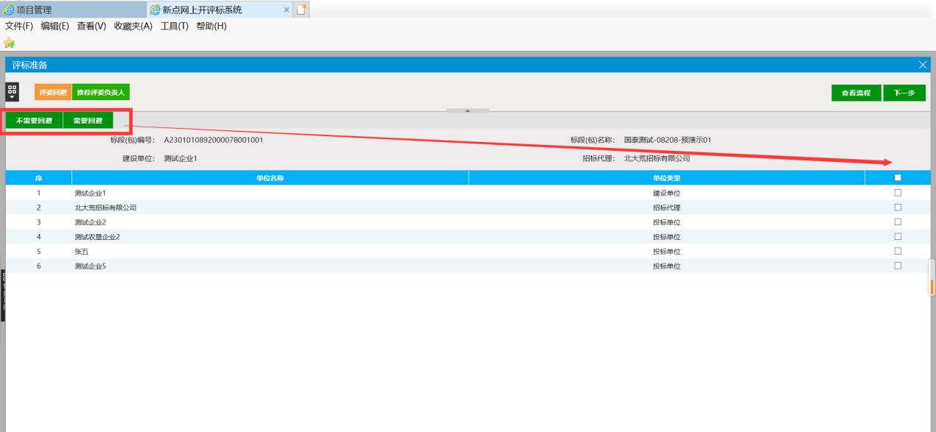

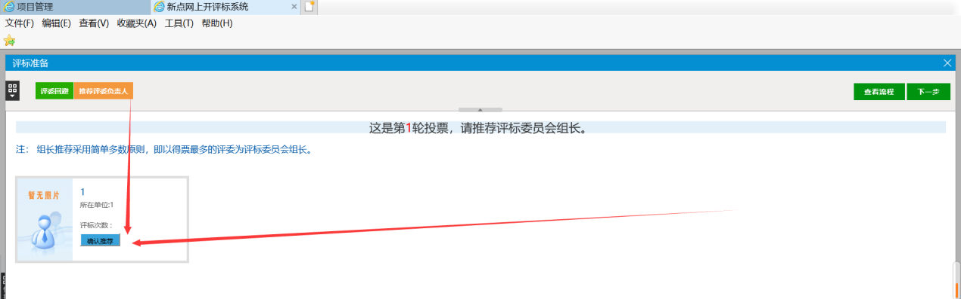

1. 都完成后，等待开评标管理人员统一通知，评标开始。
2. 查看招标文件。

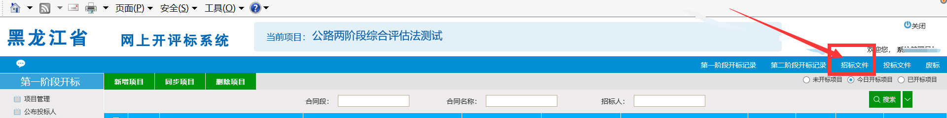

选择需要查看的招标文件，并点击。

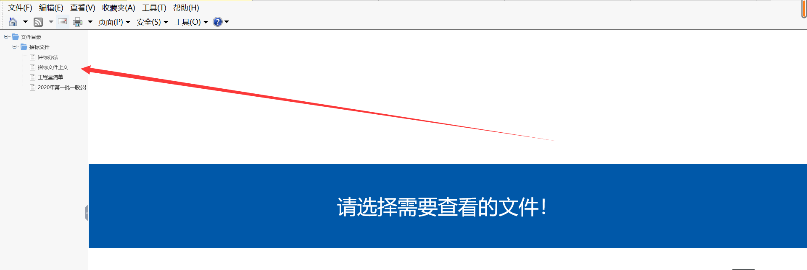

## 1.3、 清标

1. 点击下一步，进入清标阶段，点击‘清标’按钮，等待一段时间，会提示已完成。之后点击‘已完成’按钮。

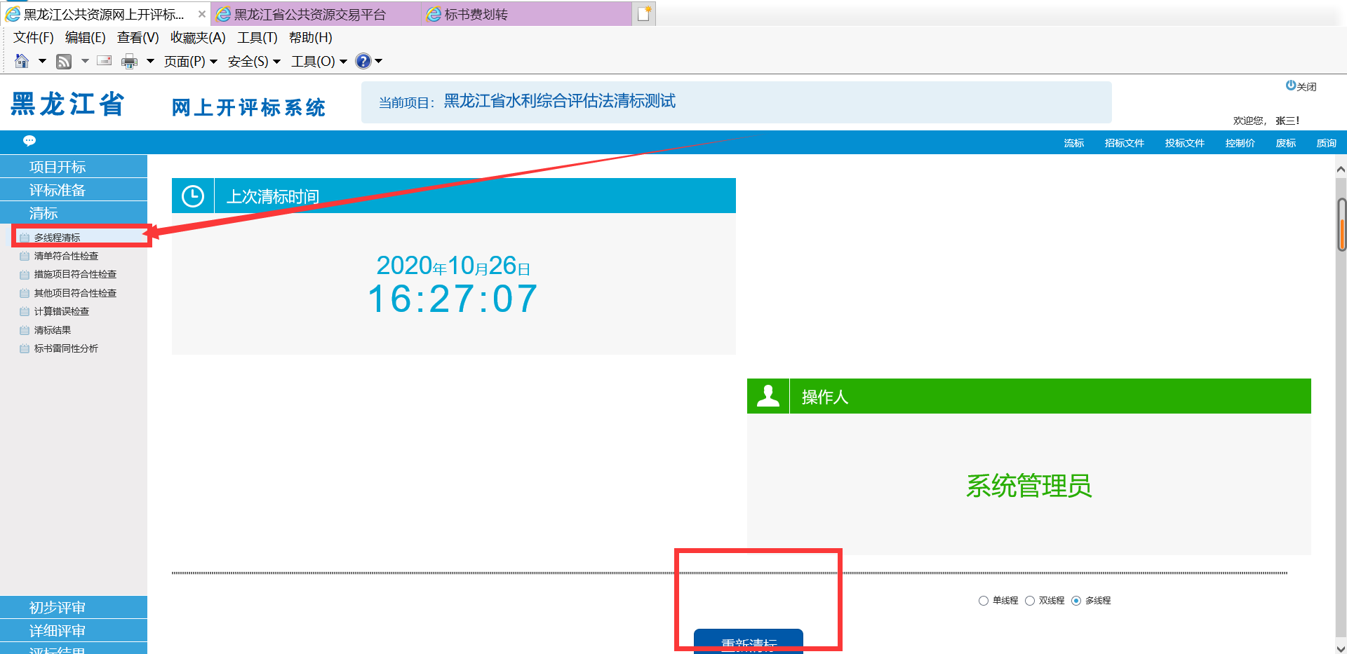

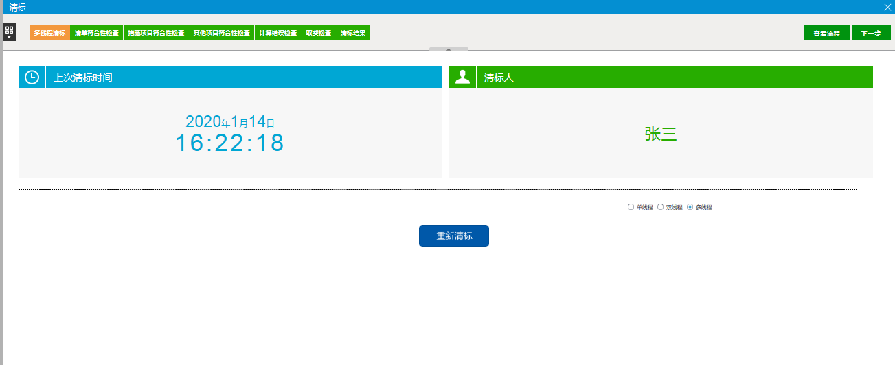

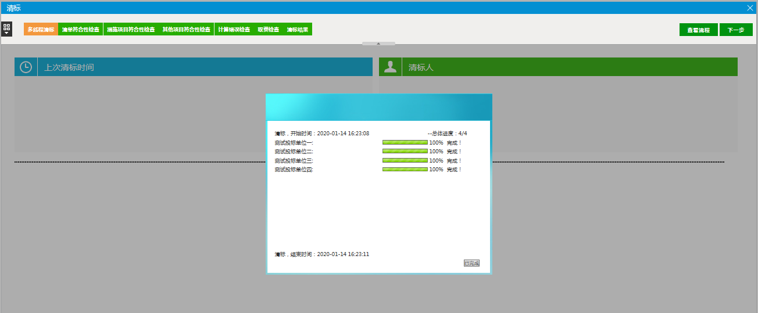

1. 对于投标文件的各项检查：在上方按钮中，点击过后可逐一排查。正上方会显示多少条错误数据，右上方可选哪家投标单位。

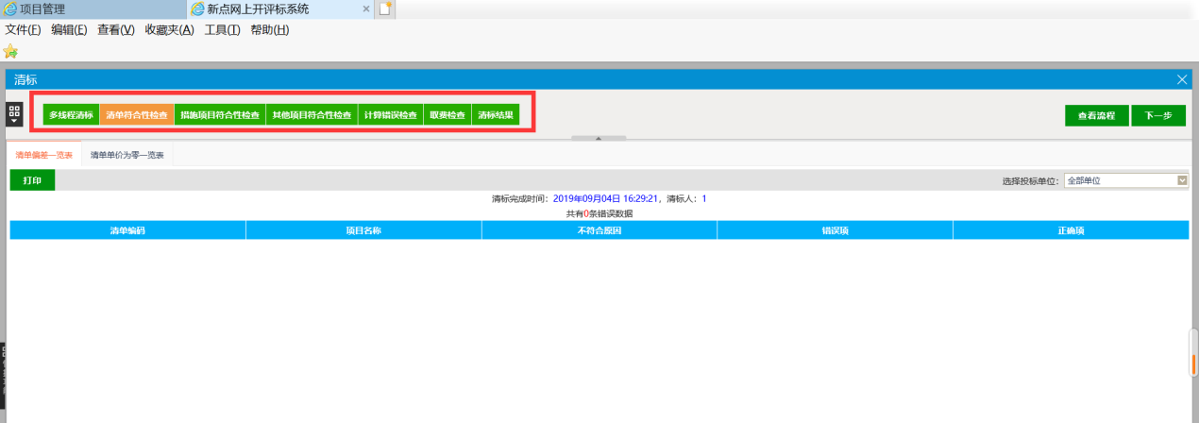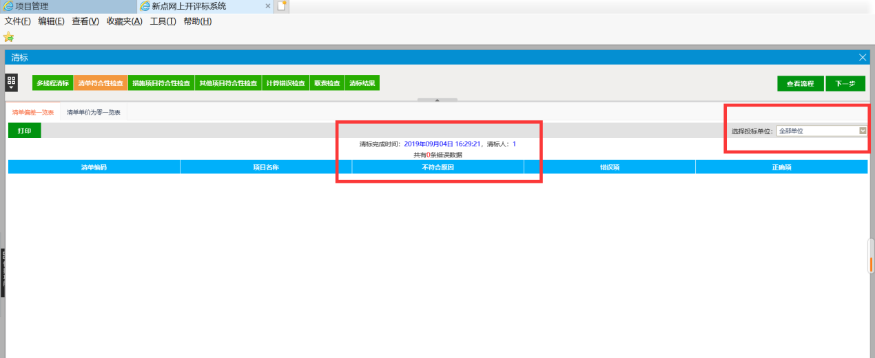

1. 点击‘清标结果’可以查看到错误信息与投标报价信息等:

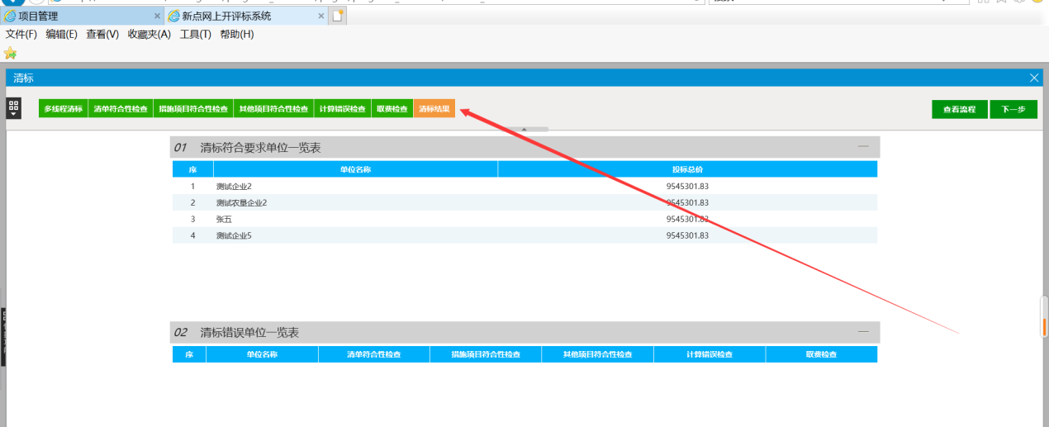

1. 若无问题，则点击右上角下一步按钮，进行下一步评审

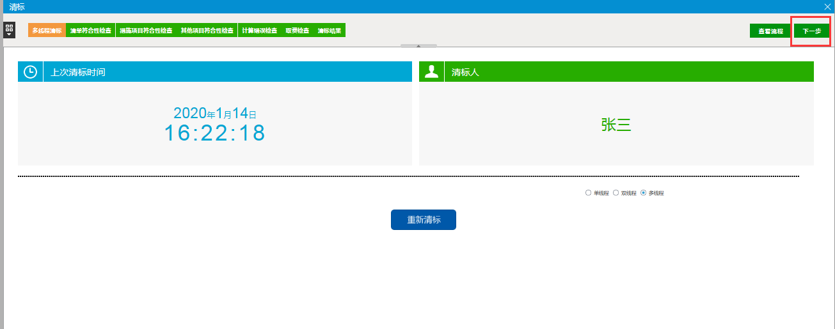

1. 若存在问题，则点击坐上角菜单按钮，如下图所示：

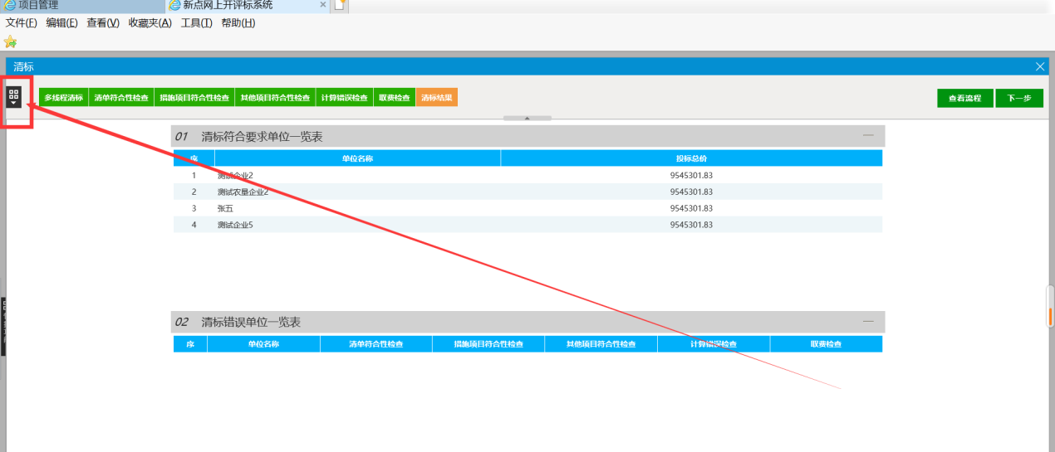

点开后，共有六项功能，显示如下：

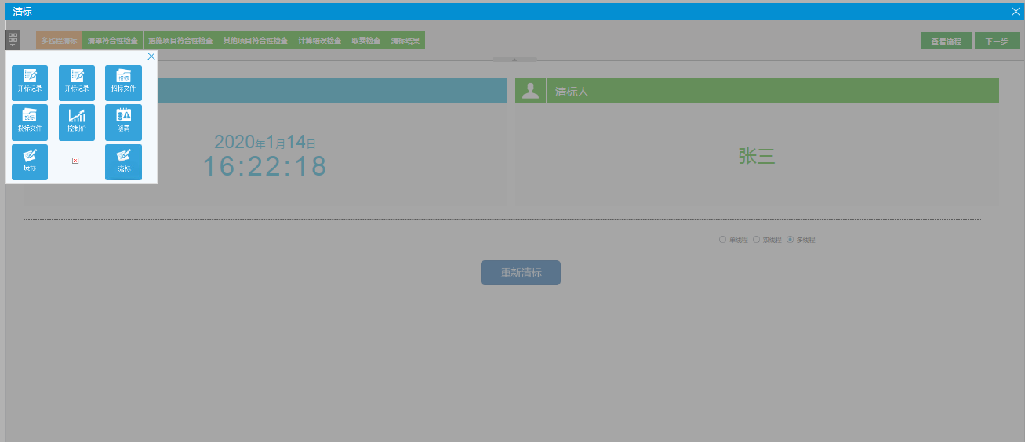

开标记录：点击开标记录，可以查看该标段的开标记录表

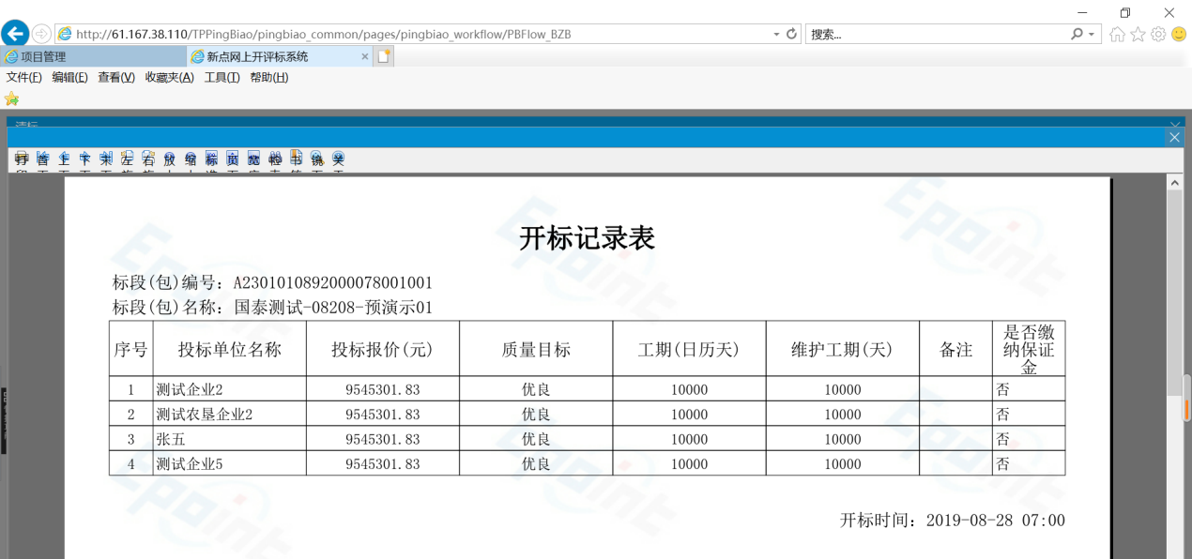

招标文件：点击招标文件过后，会弹出新网页对话框，显示改标段的招标文件，如下图所示：

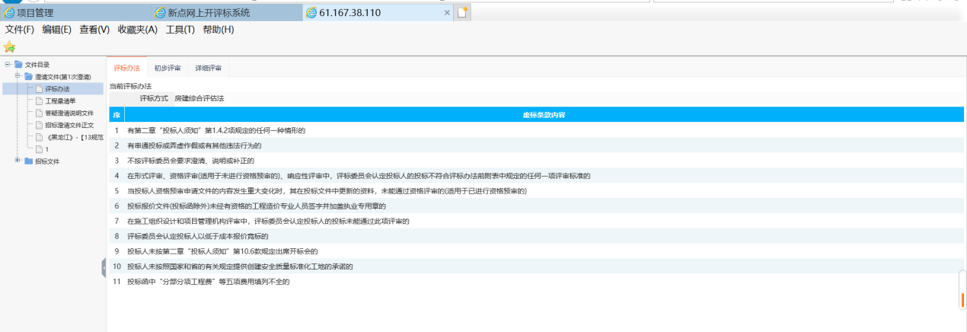

投标文件：点击投标文件过后，会弹出新网页对话框，选取投标单位，会显示该投标单位的投标文件，如下图所示：

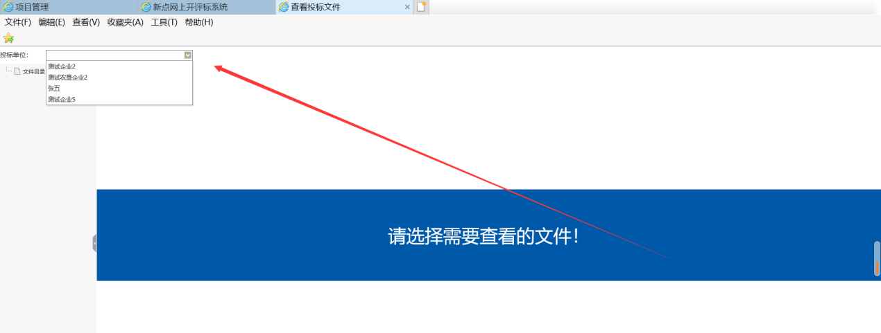

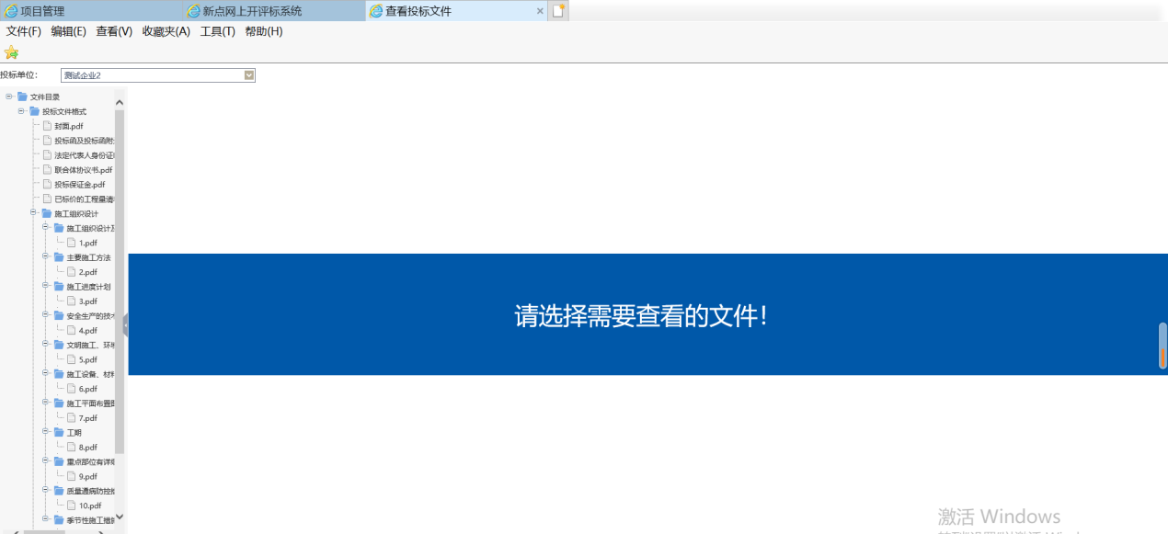

控制价：点击‘控制价’按钮后，新弹出窗口可以显示控制价文件。

澄清：点击‘澄清’按钮，弹出评标澄清质询发送框，选择查收单位，回答期限，完善内容后，点击发出澄清即可。如下图所示：

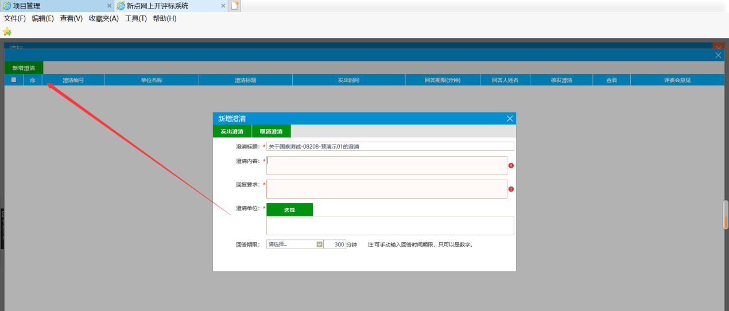

废标：废标功能需要极其注意！使用该功能后，被废标的投标单位将不参与后续的评标。

点击‘废标’按钮后，会弹出新的窗口，窗口内容会将各个投标单位排列在上面。

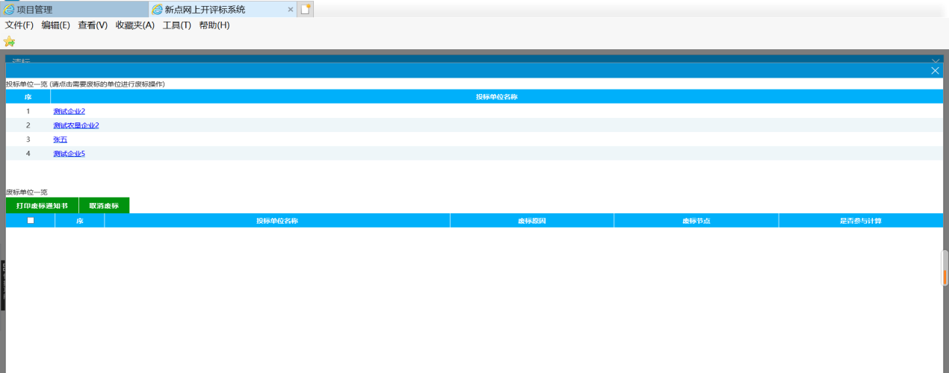

点击其中一个投标单位，选择废标节点，选择废标条款，输入废标内容后点击‘废标’，即该单位已经被废标。

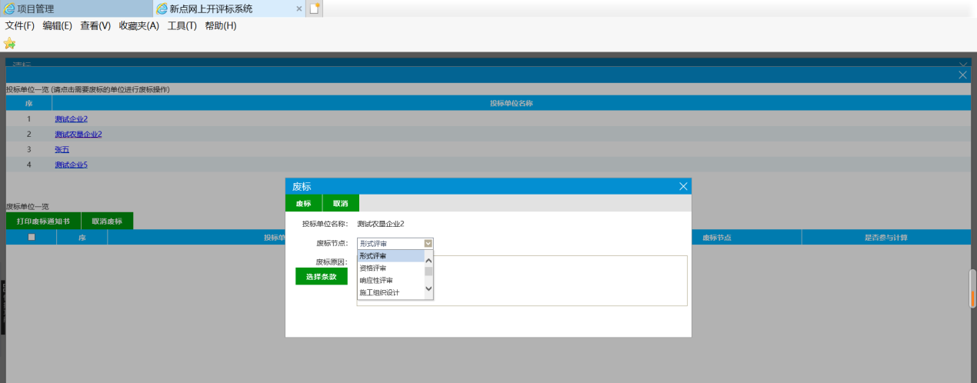1.5 取消废标：

勾选要取消废标的单位，选择‘取消废标’或者‘打印废标通知书’

## 1.4、 形式、资审、响应性评审阶段

**形式评审、资审、响应性评审**

1、该项评审只分为‘通过’和‘不通过’两个选项。

2、点击投标单位后方三角图标可以切换单位。

3、都勾选之后点击确认提交或者添加保存。

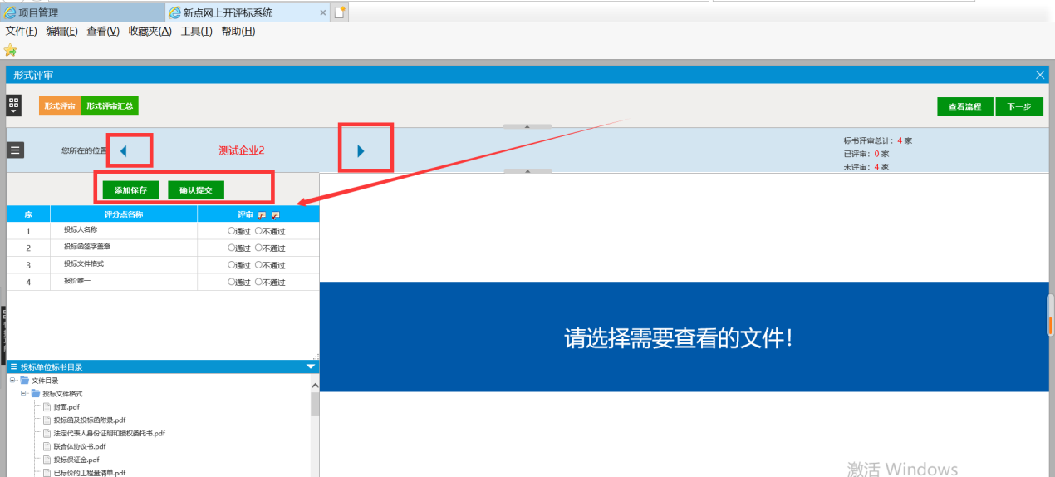

1. 在评审的同时点击左下方投标文件节点，可以直接查看投标文件内容。

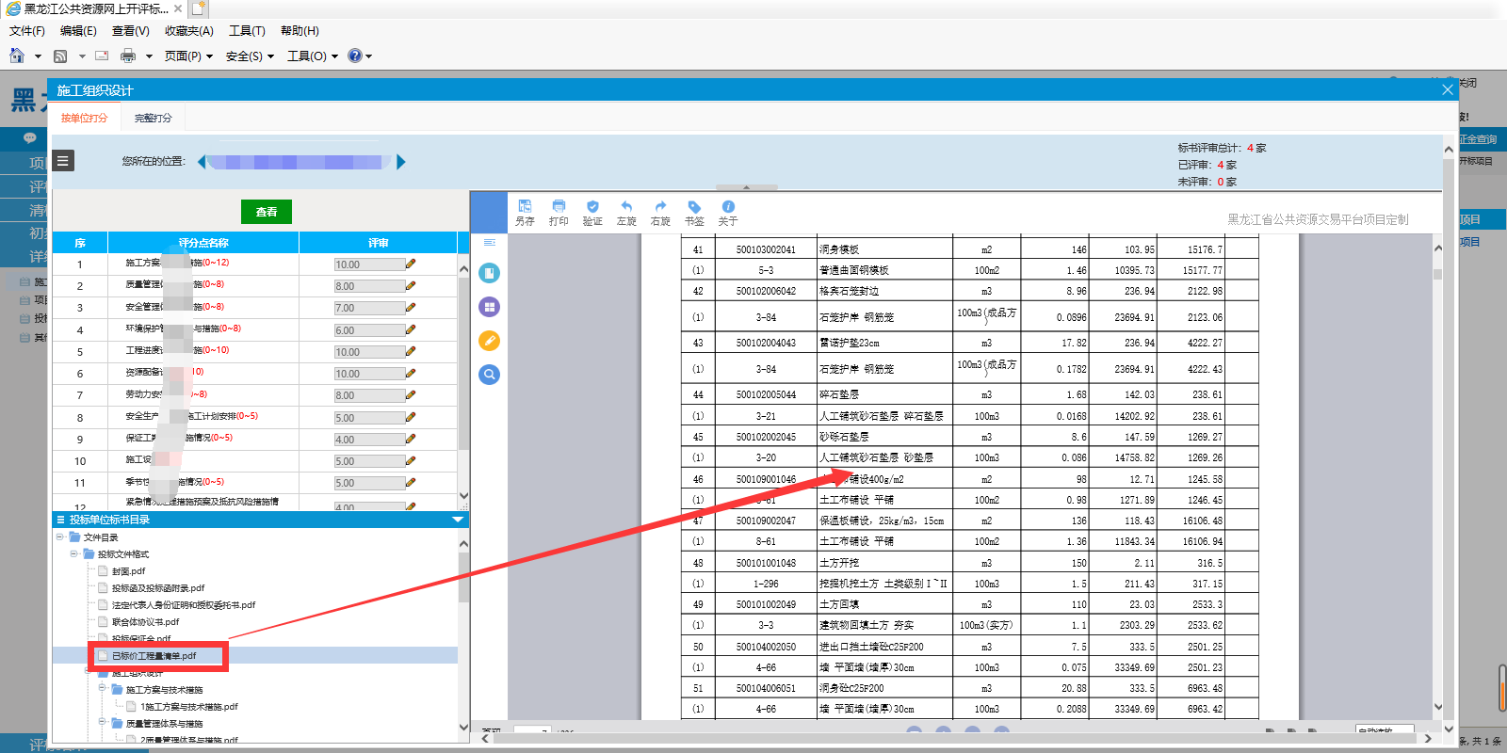

1. 将鼠标放置右侧投标文件中，滑动鼠标滑轮可对投标文件内容放大缩小。

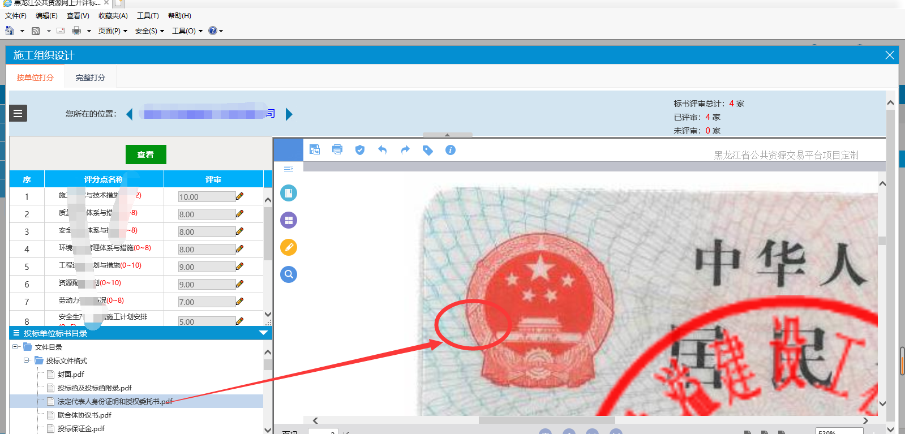

1. 最后点击形式（**资审、响应性评审）**评审汇总，确认无误后点击确定，或选择评委让其重新评审。

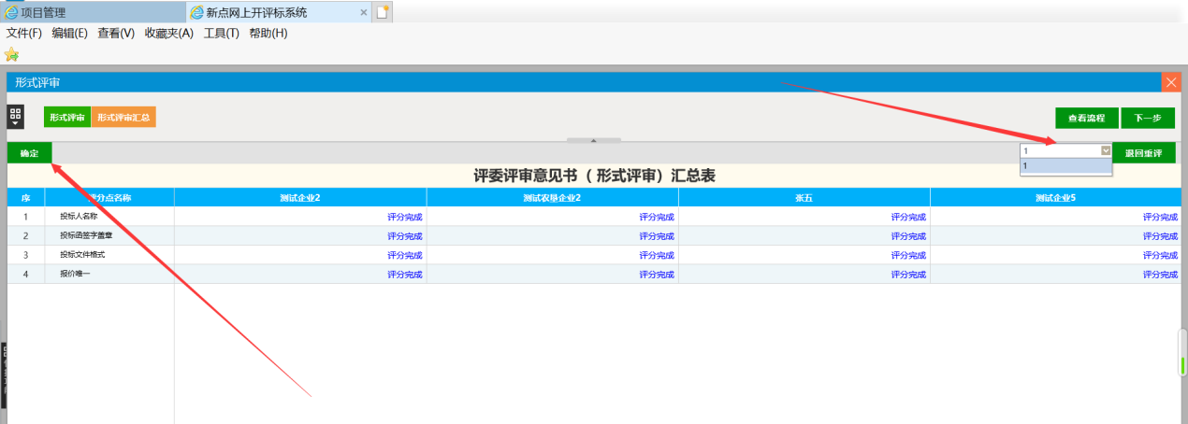

在响应性评审最后有一个汇总，响应性评审汇总、废标结果查看、标价比较表。

评委可以修改其评审价格。

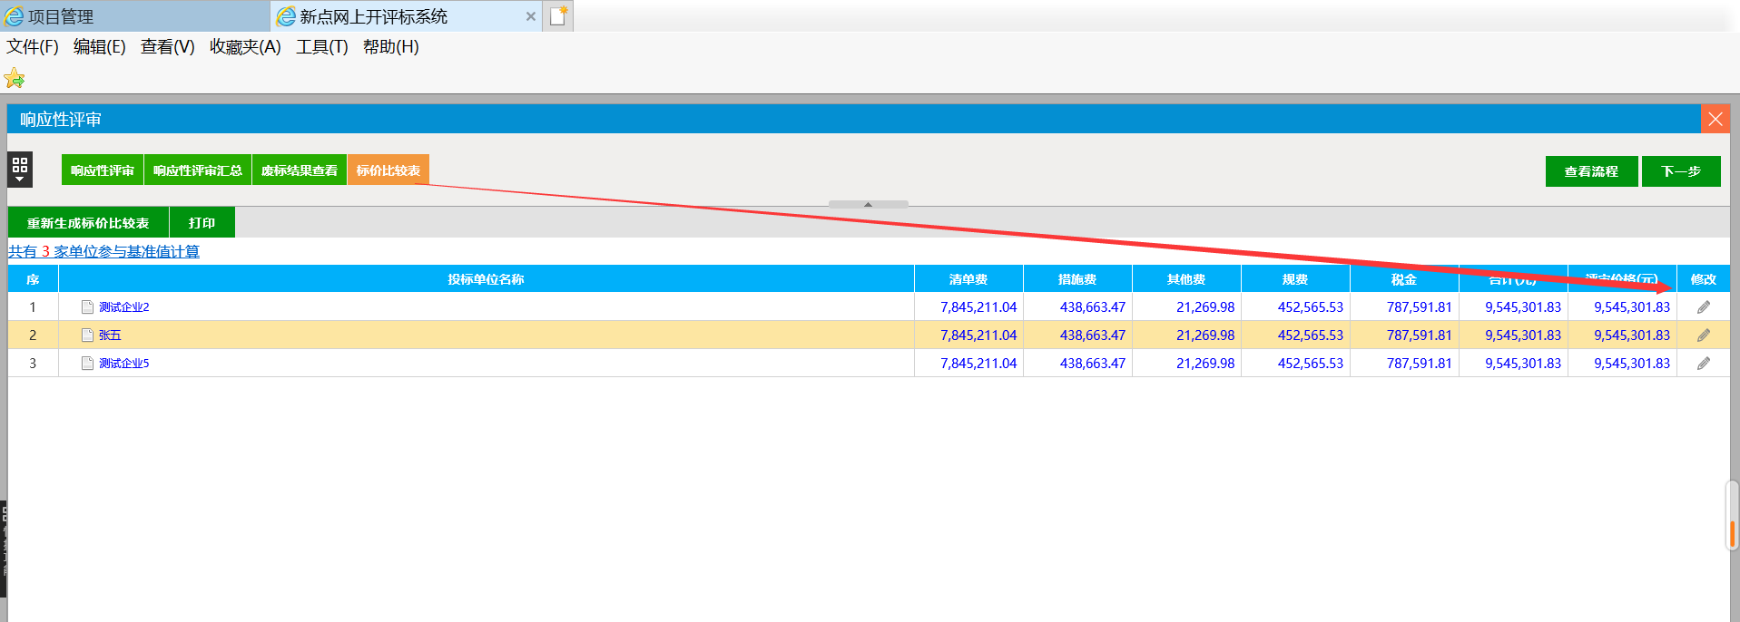

注：每一种评审结束之后，都需要组长汇总确认，在确认之后点击下一环节菜单，进行下一种评审。点击下一步需要评审的项，之后点击确定。

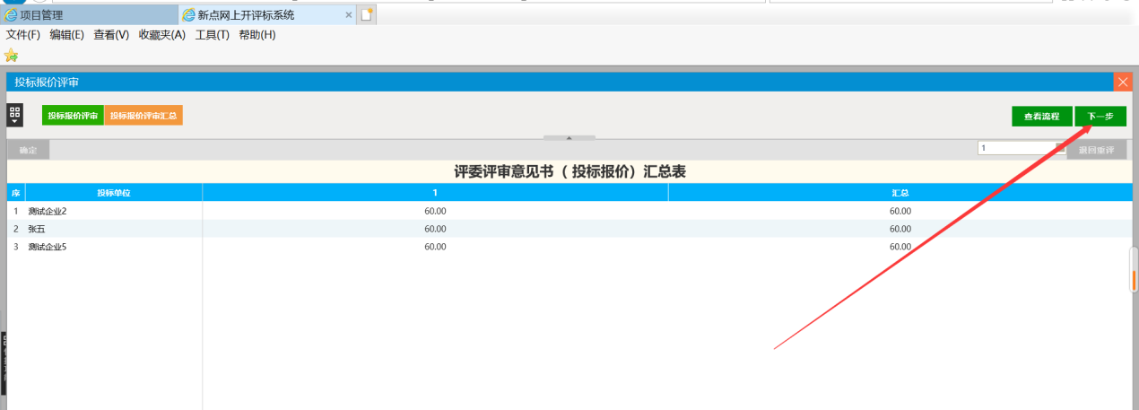

## 1.5、 经济、技术评审阶段

1、形式评审、资审、响应性评审完成后，进入经济、技术评审阶段。

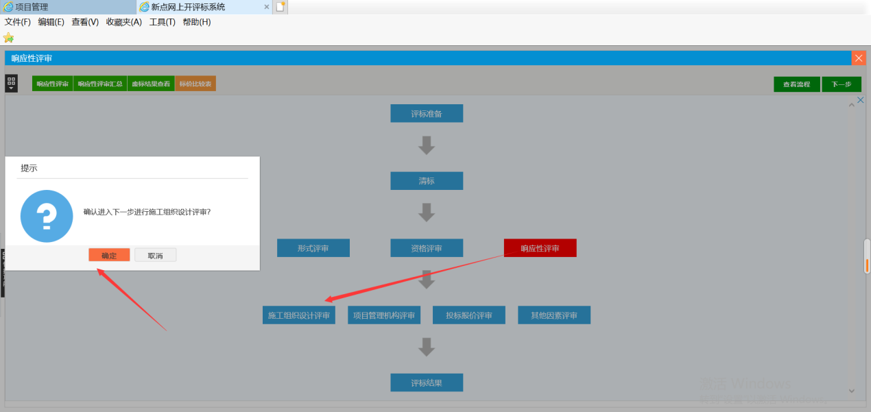

1. 在经济、技术评审阶段，针对某一项评标点可以进行详细的分数打分。点击投标单位后方三角按钮可以进行切换下一家投标单位、点击评分点后方铅笔按钮，可以输入评分原因，点击方框输入评分，确认无误后点击确认提交。

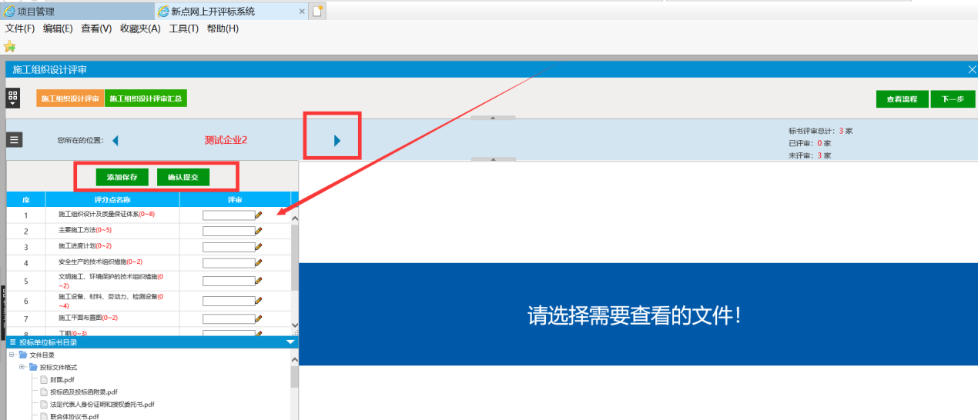

1. 点击下拉框可以直接切换到某一投标单位，方便专家评标，点击投标单位会切换到该单位打分界面。

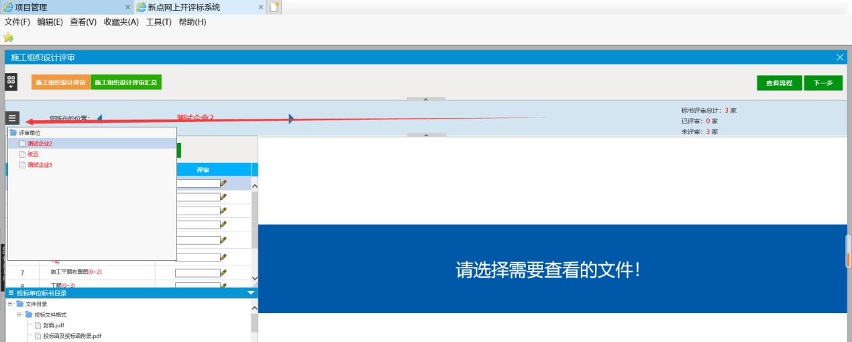

1. 在每一个评标环节完成后都有一个汇总（组长页面），由组长确认是否进入下一步，还是退回某个专家的评审。确认无误后店家确认，若退回则直接选择专家退回重评。

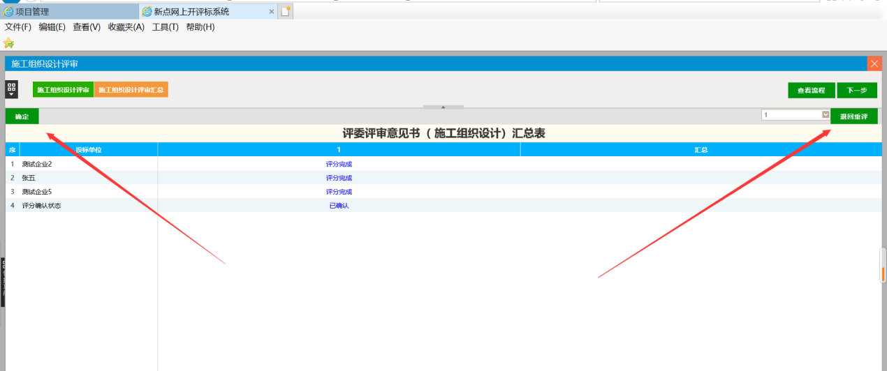

注：每一种评审结束之后，都需要组长汇总确认，在确认之后点击下一步，进行下一种评审。点击下一步需要评审的项，之后点击确定。



# 评审结果

## 最终排名

1. 点击‘最终排名’，显示出其页面内容，点击‘汇总排名’，提示‘最终排名汇总成功’后点击确定。确认无误后点击‘组长确认’。

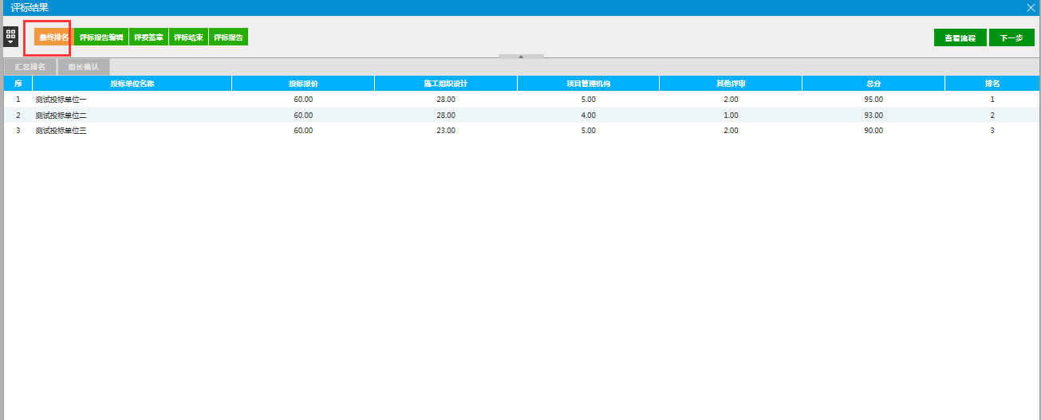

## 评标报告编辑

1. 选择评标报告模板

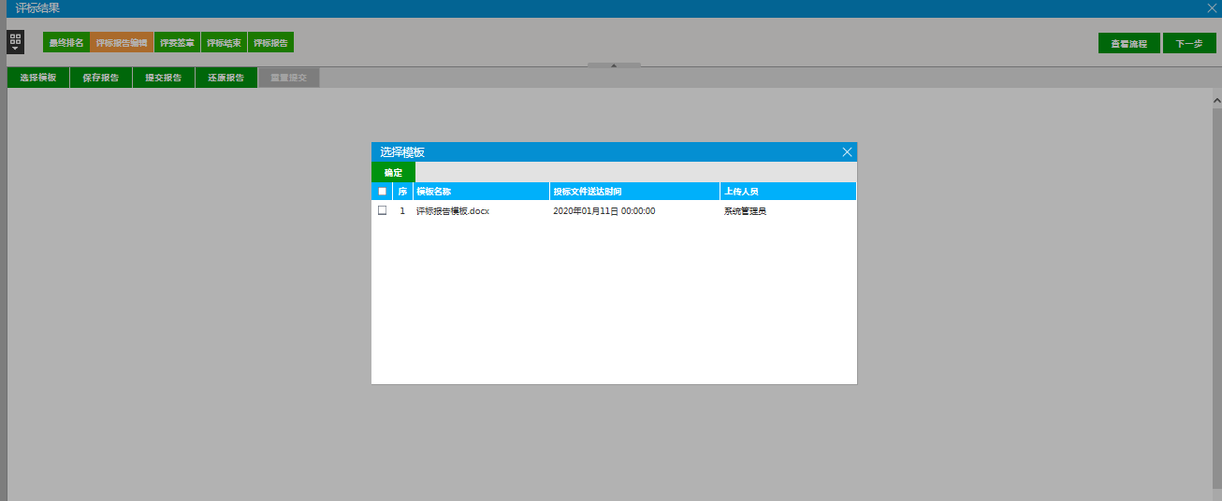

1. 填写评标报告信息后，保存报告

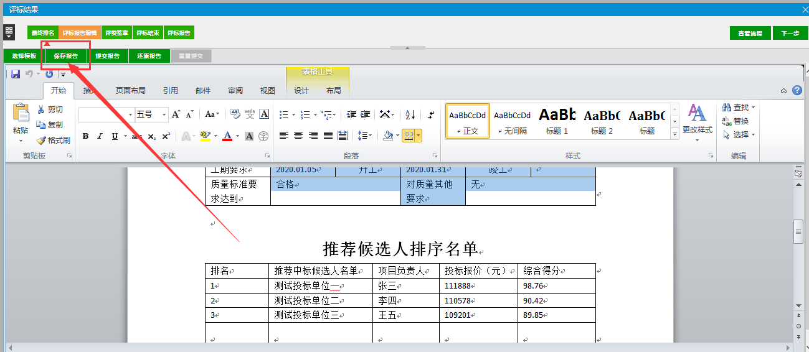

1. 报告保存没有问题后，提交报告

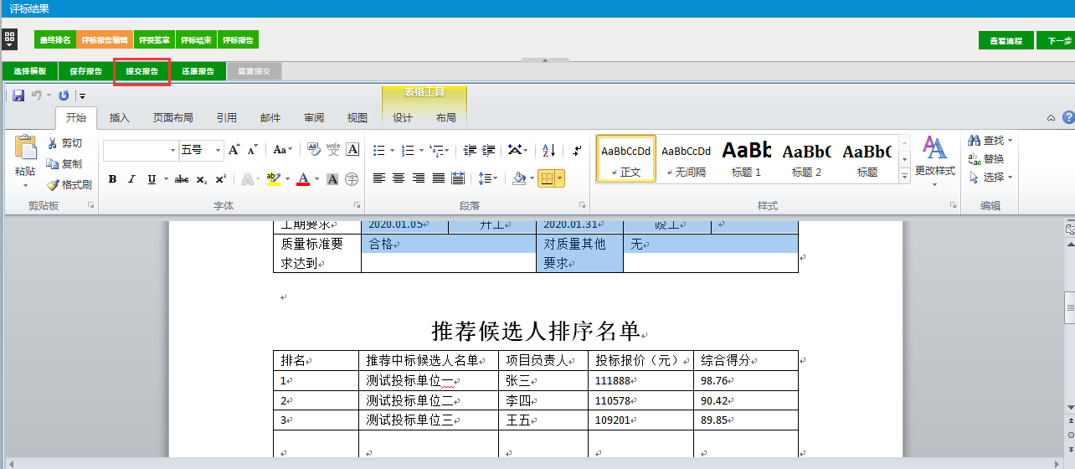

1. 如果评标报告有问题，可以重置提交

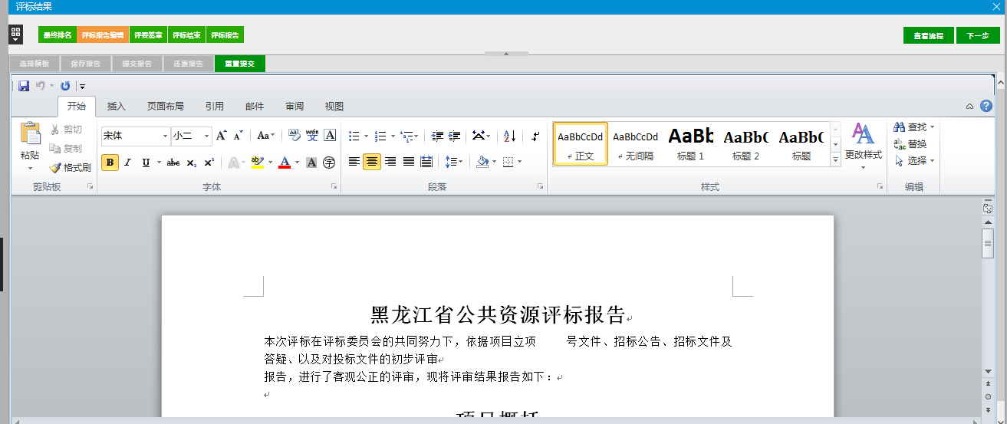

## 评委签章

1. 点击‘评委签章’显示评委签章界面，点击后方‘操作’一列的签章按钮，弹出签章页面，点击左上方‘点击签章’进行签章。

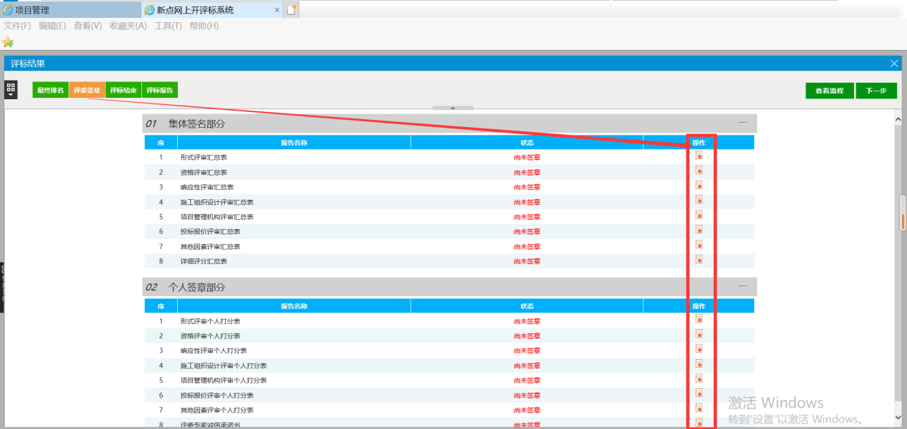

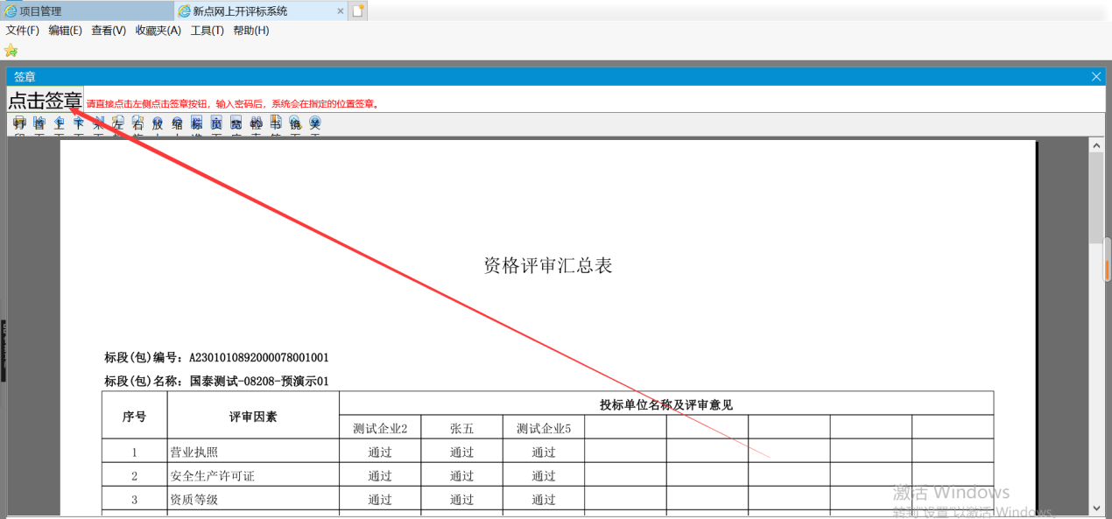

## 评标结束

1. 点击‘评标结束’显示评标界面，点击下方‘评标结束’即整个评标过程结束。

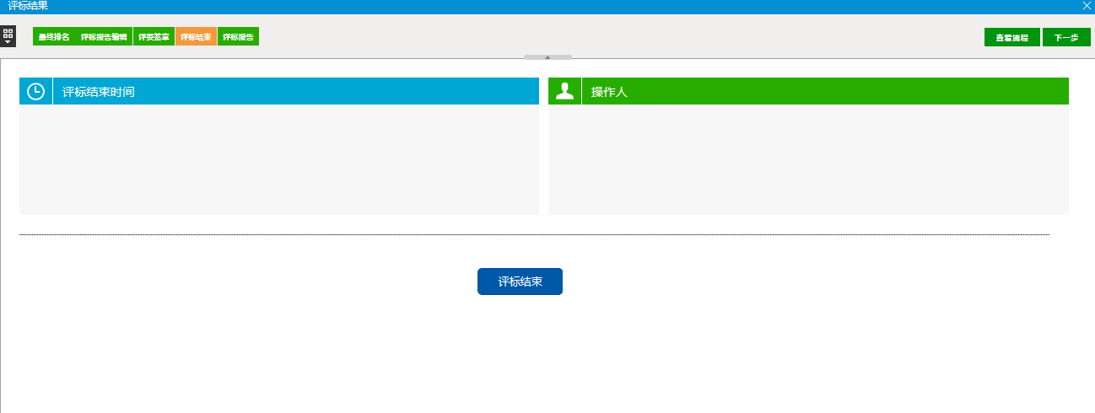

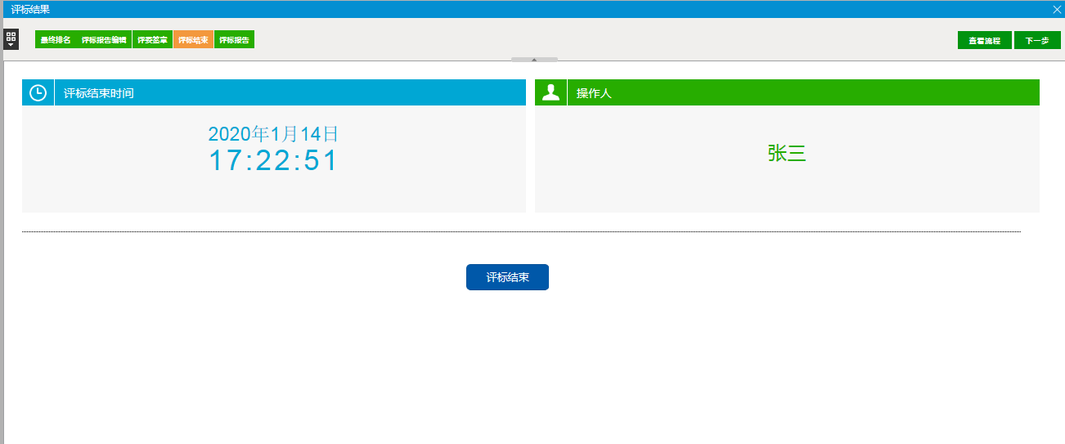

## 评标报告

1. 点击‘评标报告’显示评标报告页面，有‘批量打印’、‘异常情况’两个功能。

批量打印：勾选需要打印的内容，点击‘批量打印’后，自动打印所勾选的内容。

异常情况：可以输入异常情况内容作为记录。

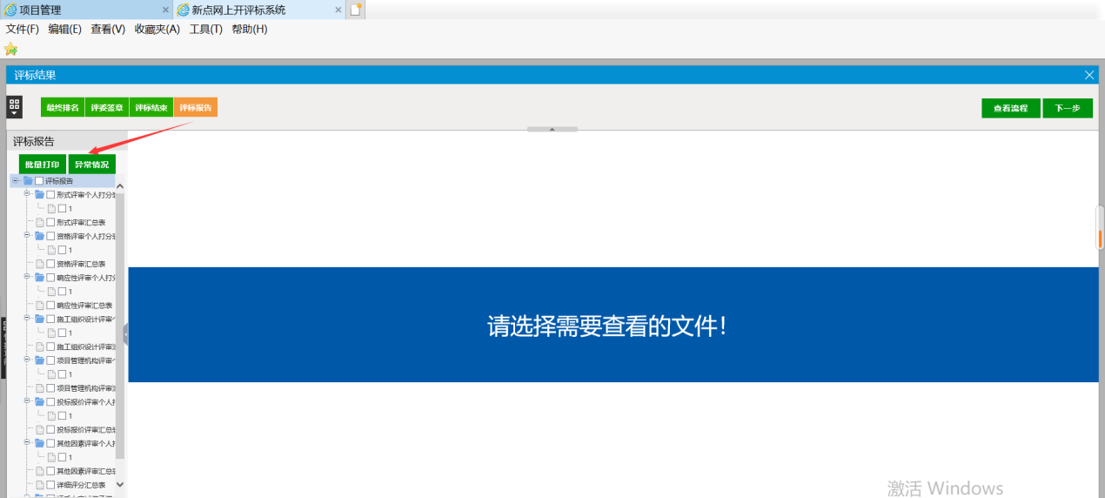

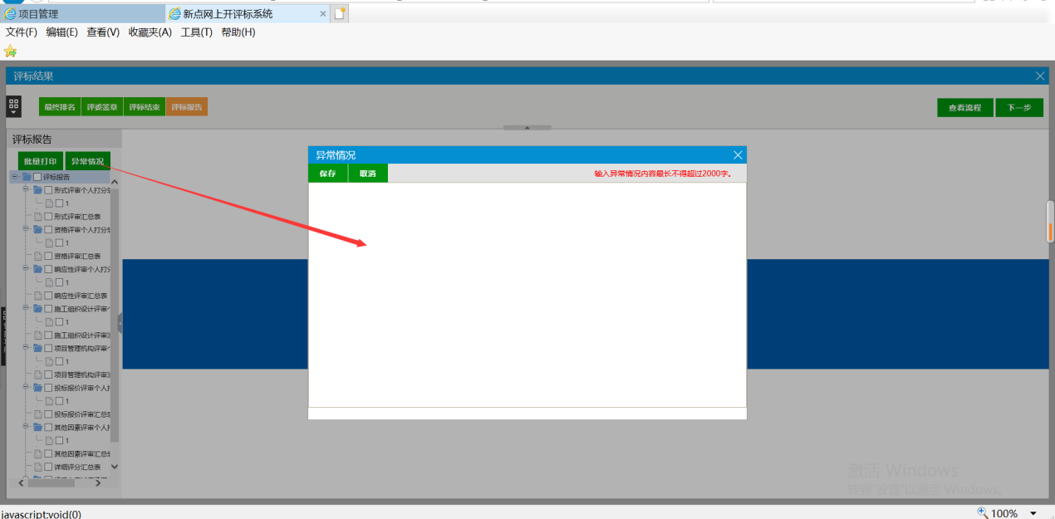

## 流标

如若投标单位不足三家的情况，则需要评委组长去点流标按钮进行流标，然后在流标报告进行签章。

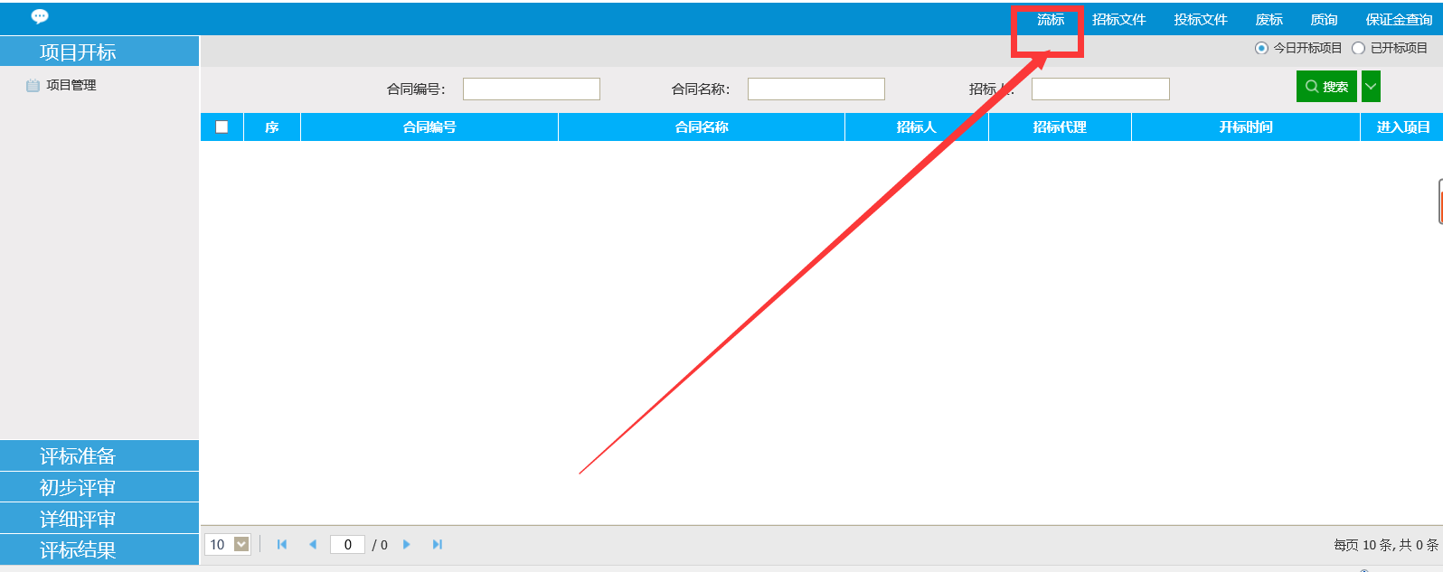

输入流标原因，点击确定流标

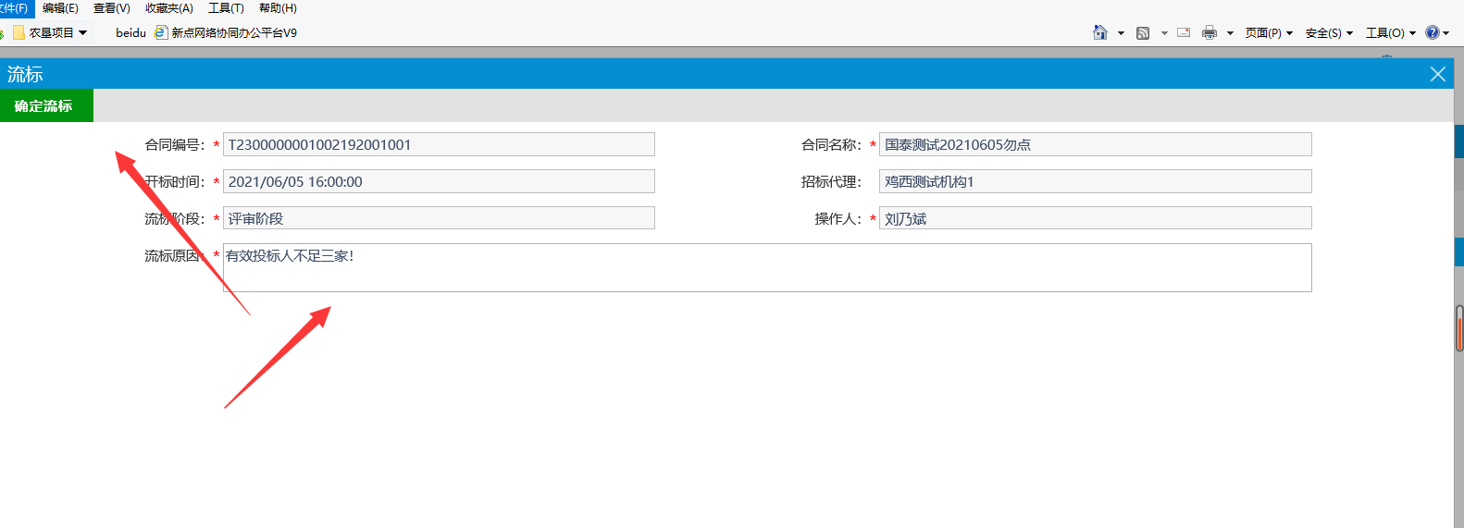

## 废标

因某一投标单位不符合评标办法要求导致废标，则需要评委组长去点废标按钮进行废标，选择单位，选择废标节点，输入废标原因，点击废标。

